

ROTINA DE AULA JARDIM I 16 -12-2020 (Quarta - feira)

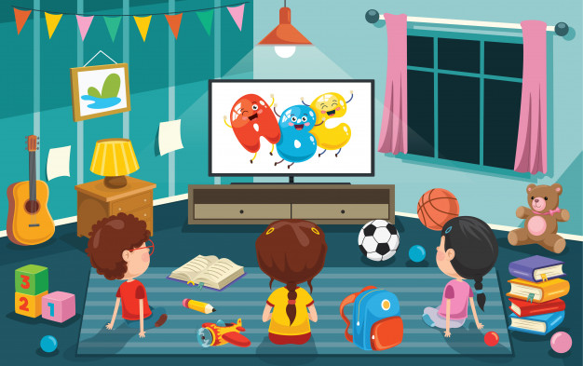

VIDEOS

* Poema
* Pintura: Papai Noel
* Jogo das formas geométricas
* Vídeoaula com as Professoras (Link no blog])

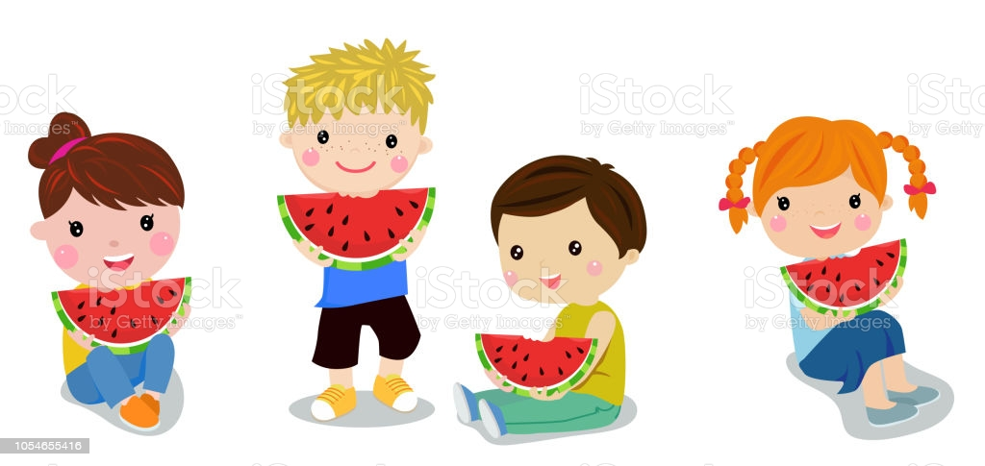

HORA DO LANCHE

* Sanduiche natural
* Suco de laranja
* Fruta



FELIZ QUARTA - FEIRA

AULA EXTRA: Inglês com a tia Tais (Link no blog )